INSERT INTO `categorias` (`id_categoria`, `categoria`) VALUES
(1, 'Ficción'),
(2, 'Terror');

INSERT INTO `libros` (`id_libro`, `titulo`, `id_categoria`, `precio`) VALUES
(1, 'Harry Potter', 1, '40'),
(2, 'Harry Potter 2', 1, '35');

INSERT INTO categorias
VALUES (3, 'comedia'),
(4, 'drama'),
(5, 'biografia'),
(6, 'enciclopedia');

INSERT INTO libros
VALUES (3, 'Don Quijote', 6, 23.34),
(4, 'Teo va al Zoo', 5, 15.50),
(5, 'Crepusculo', 3, 69.00),
(6, 'Eloquent JS', 4, 4.20);

# Libros que sean de comedia o ficcion
SELECT * FROM libros
WHERE libros.id_categoria IN (1, 3);
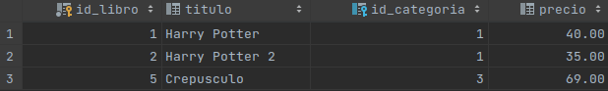

# Libros cuyo titulo empiecen por la primera mitad del alfabeto
SELECT * FROM libros
WHERE titulo BETWEEN 'a' AND 'm';
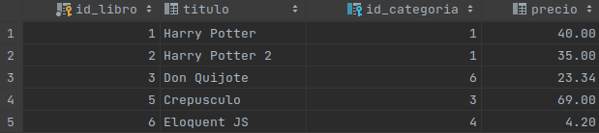

SELECT * FROM categorias
WHERE categoria NOT LIKE '%a%';

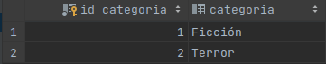
# Los titulos y codio de los libros cuyo precio sea igual o superior a 50 euros
SELECT titulo, id_libro
FROM libros
WHERE precio >= 50.0;

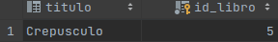

#Todos los libros cuyo titulo tenga un espacio en cuarta posicion
SELECT * FROM libros
WHERE titulo LIKE '___ %'
